Promise文档

什么是promise
promise是es6中新增的一个构造函数，是为了解决异步操作中数据调用嵌套(回调地狱)的问题。

Promise的使用
- Promise 是一个 构造函数，既然是构造函数， 那么，我们就可以 new Promise() 得到一个 Promise 的实例；
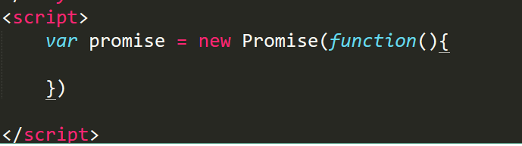
2.构造函数的参数是一个函数，这个函数会立即执行
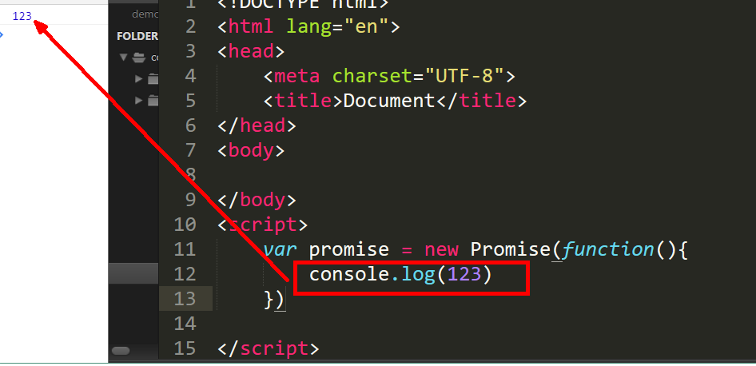
3.在 Promise 构造函数的 Prototype 属性上，有一个 .then() 方法，也就说，只要是 Promise 构造函数创建的实例，都可以访问到 .then() 方法
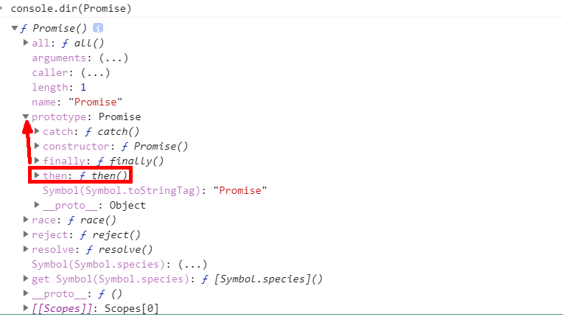
- 在 Promise 上，有两个函数，分别叫做 resolve（成功之后的回调函数） 和 reject（失败之后的回调函数）
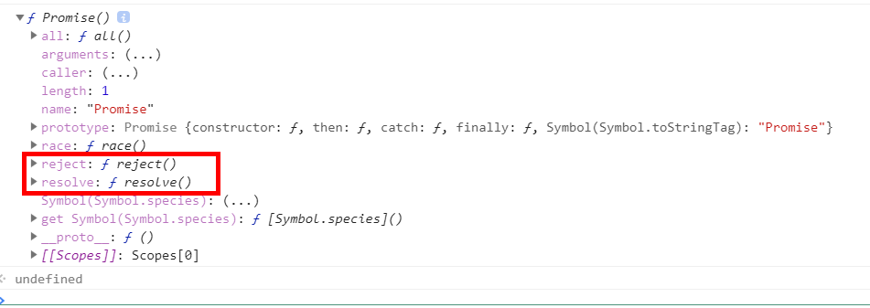
5.Promise 表示一个 异步操作；每当我们 new 一个 Promise 的实例，这个实例，就表示一个具体的异步操作；
这个异步操作的结果，有两种状态：
异步执行成功了，需要在内部调用 成功的回调函数 resolve 把结果返回给调用者；
异步执行失败了，需要在内部调用 失败的回调函数 reject 把结果返回给调用者；
由于 Promise 的实例，是一个异步操作，所以，内部拿到 操作的结果后，无法使用 return 把操作的结果返回给调用者； 这时候，只能使用回调函数的形式，来把 成功 或 失败的结果，返回给调用者；

- 我们可以在 new 出来的 Promise 实例上，调用 .then() 方法，【预先】 为 这个 Promise 异步操作，指定 成功（resolve） 和 失败（reject） 回调函数；
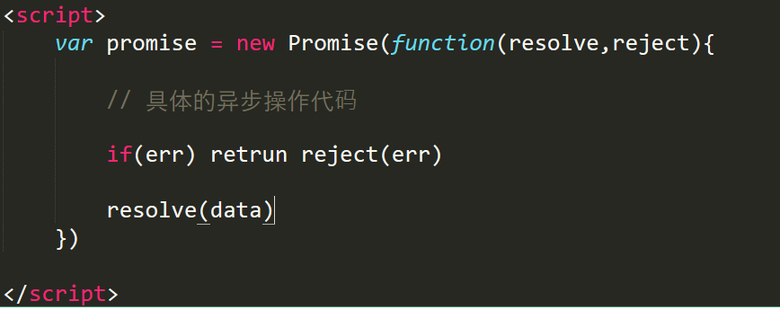
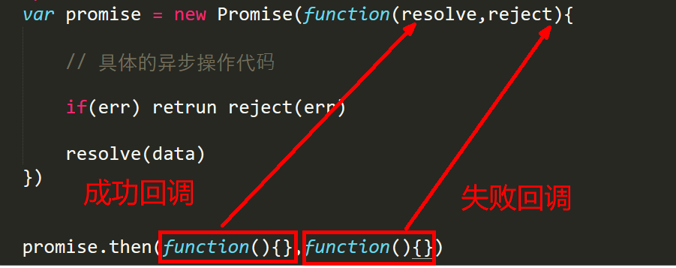

- catch的使用
后续的Promise 执行，依赖于 前面 Promise 执行的结果，如果前面的失败了，则后面的就没有继续执行下去的意义了，此时，我们想要实现，一旦有报错，则立即终止所有 Promise的执行；
